О состоянии заработной платы
в независимых государствах региона в 2023 году

Профсоюзы стран региона продолжали в 2023 г. борьбу за увеличение заработной платы. В генеральных и отраслевых соглашениях были зафиксированы обязательства сторон работодателей и органов исполнительной власти государств по увеличению реальной зарплаты, минимального размера оплаты труда, зарплат в бюджетном секторе, в целом по обеспечению прав работников на достойный труд, реализацию государственных гарантий по оплате труда. Вопросы повышения зарплаты были зафиксированы практически во всех коллективных договорах предприятий (организаций).
Устойчивость и рост экономик стран Содружества в 2023 г. позволили реализовать принятые обязательства и сохранить положительную динамику в сфере оплаты труда.
По данным Статкомитета СНГ, начисленная в 2023 г. номинальная зарплата превысила её уровень 2022 г. в Азербайджане, Армении, Беларуси, Казахстане, России, Узбекистане и Таджикистане на 11–17%, Кыргызстане – на 20% (см. Таблицу 1).
Таблица 1.
Среднемесячная номинальная и реальная заработная плата в 2023 году
 | Номинальная заработная плата |  | Реальная зарплата в % к 2022 году
 | в нац. валюте | в % к 2022 году | Реальная зарплата в % к 2022 году
Азербайджан, манатов | 933,8 | 111,2 | 101,6¹⁾
Армения, драмов | 269994 | 114,6 | 112,4
Беларусь, бел. руб. | 1902,3 | 116,7 | 111,0
Казахстан, тенге | 360765 | 117,1 | 102,3
Кыргызстан, сомов | 33258 | 120,3 | 108,6
Молдова²⁾, леев | 12006,2 | 117,8 | 107,4
Россия, рублей | 73709 | 114,1 | 107,8
Таджикистан, сомони | 2013,1 | 114,4 | 110,3
Узбекистан, тыс. сумов | 4551,4 | 117,2 | 106,6
¹⁾Январь-ноябрь 2023 к январю-ноябрю 2022 г. ²⁾ Январь-сентябрь 2023г.

Реальная зарплата в связи с инфляцией (см. Приложение 1) росла в меньшей степени, чем номинальная. Она увеличилась в Азербайджане, Казахстане, России, Таджикистане и Узбекистане на 2–10%, в Армении, Беларуси и Кыргызстане – на 9–12% (см. Диаграмму 1).
Справочно. Согласно докладу МОТ «Мировая занятость и социальные перспективы: тенденции 2024 года», вопреки снижению безработицы, реальная заработная плата в большинстве стран G20 уменьшилась, поскольку ее увеличение не поспевало за инфляцией, только в Китае, Российской Федерации и Мексике наблюдался положительный рост реальной зарплаты в 2023 г. В других странах G20 происходило снижение, оно было особенно заметным в Бразилии (6,9%), Италии (5%) и Индонезии (3,5%) (см. Приложение 2).

Диаграмма 1
Индекс потребительских цен на товары и услуги в 2022 и 2023 гг.
(в % к январю-декабрю предыдущего года)
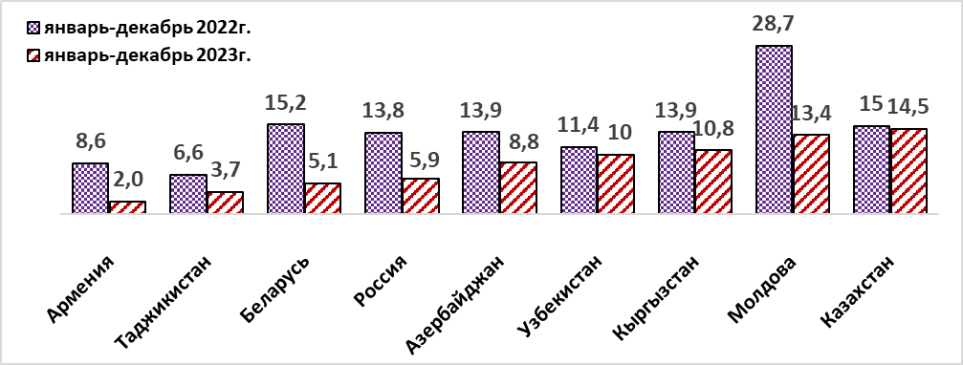
Следует отметить, что профсоюзы в государствах региона настаивали на своевременной индексации заработной платы с учетом инфляции, поднимали вопросы о необходимости законодательного закрепления норм и механизма проведения индексации. В ходе социального диалога во многих отраслевых соглашениях удалось закрепить обязательное ежегодное повышение оплаты труда в связи с инфляцией.
Высокими темпами росли зарплаты в отраслях, получивших наибольший импульс к развитию (см. Приложение 3). В Беларуси и России это, прежде всего, производственная сфера. Острый дефицит кадров привел к конкуренции за персонал между предприятиями и отраслями, вызвав «гонку зарплат». Работодатели были вынуждены адаптироваться к новым условиям и, конкурируя за кадры, повышать зарплаты.
Справочно. Анализ рынка труда «Авито.Работа» в России выявил профессии с наибольшим ростом зарплат в 2023 г. Так, доход строителей вырос на 69% (средняя зарплата 900$), наладчиков на 50% (1253$), официантов на 43% (462$), нянь на 42% (550$), сборщиков на 41% (760$), фрезеровщиков на 38% (1210$), бетонщиков на 37% (880$), дорожных рабочих на 36% (750$), слесарей на 34% (835$), плотников на 33% (880$).
В Азербайджане, Казахстане, Кыргызстане, Таджикистане, Узбекистане выросли зарплаты в транспортно-логистической и финансово-страховой сферах, что во многом было связано с расширением параллельного импорта.
За счет активного увеличения турпотоков в странах СНГ активно росли зарплаты в сферах, связанных с туризмом.
Но большинство компаний во многих странах региона, несмотря на дефицит кадров, не готовы были массово повышать зарплаты, предпочитая делать это выборочно, с учетом индивидуального подхода. Кроме того, не у всех предприятий были ресурсы для существенного увеличения зарплат, в результате зачастую размеры повышения оказывались ниже или равными инфляции.
Справочно. По данным Superjob, в РФ большинство компаний (79%) в 2023 г. повышали или индексировали зарплаты сотрудникам, а каждая вторая планирует это сделать в ближайшее время. В то же время, по данным исследования НАФИ, без учета индексации только у 30% рабочих росли зарплаты. При этом в среднем работодатели повышали зарплаты сотрудников на 9,3% при уровне инфляции 7,42%. За год зарплатные ожидания соискателей выросли на 15-20%, а зарплатные предложения лишь на 9%.
В Казахстане, по данным «Исследования рынка труда и обзор заработных плат» Antal, в 2023 г. 60% сотрудников компаний получили повышение зарплаты. При этом 40% работодателей прибавили к окладу 6-10%, а треть (28%) 11-15%. Зарплатные ожидания также выросли – при смене работы, треть соискателей рассчитывают на повышение оклада на 21-30%, а половина респондентов – на 50%.
В Беларуси, по данным исследования rabota.by «Рынок труда Беларуси: реалии и тренды – 2024", отмечается, что большинство соискателей (73%) не опасается увольнения и уверено в том, что может найти работу в течение трех месяцев. При этом 52% не готовы снижать свои зарплатные ожидания ради сохранения работы.
Исходя из установленных национальными (центральными) банками стран СНГ курсов валют, среднемесячная зарплата в 2023 г. составила от $186 (Таджикистан) до $871 (Россия) (см. Диаграмму 2).
Диаграмма 2
Среднемесячная номинальная зарплата в 2023г. в $ США
* Январь-сентябрь 2023г.
Примечание. Курс нац. валюты к доллару в ряде стран региона в течение 2023 г. существенно менялся.
В ряде государств региона при ведении переговоров по росту зарплаты в качестве условия выдвигается требование роста зарплаты в меру роста производительности труда. На наш взгляд, оно должно рассматриваться с учётом конкретных социально-экономических условий. Покупательная способность зарплаты падала в течение нескольких лет после 1991 г. и сейчас идет её восстановительный рост. Кроме этого, в условиях высокой инфляции неадекватное ей увеличение зарплаты может привести к тому, что зарплата не будет выполнять свою воспроизводственную функцию.
Что касается производительности труда, то она представляет собой общий объем продукции (измеряемый в единицах валового внутреннего продукта, ВВП), произведенный на единицу рабочей силы (измеряемый в единицах числа занятых или отработанных часов) за данный отчетный период. На сегодняшний день, по данным МОТ, по уровню производительности труда на один отработанный час государства региона уступают странам ЕС в несколько раз (см. Приложение 4).
В ВКП сделана попытка рассчитать производительность труда исходя из ВВП в международных долларах по ППС на доллар заработной платы. Как видно из Приложения 5, этот показатель в 2-3 раза выше в странах региона, то есть на 1$ зарплаты работники в странах СНГ производят продукции в 2-3 раза больше, чем в ряде стран мира, что косвенно свидетельствует о более интенсивном труде при меньшей зарплате.
Практика показывает, что ресурс повышения производительности труда за счет увеличения нагрузки на работников в значительной степени исчерпан. Так, эксперты ВШЭ выяснили, что почти половина россиян не готова работать больше или интенсивнее даже в случае увеличения зарплат из-за «критического уровня нагрузок», а также несправедливости в оплате труда, о которой говорят почти две трети работников. То есть на фоне дефицита кадров усиливается нагрузка на персонал, пока многие работодатели стараются задействовать имеющиеся трудовые ресурсы, а не внедрять механизацию, робототехнику, цифровую экономику.
В основе же повышения производительности труда должно лежать технологическое обновление и научная организация труда, что является зоной ответственности работодателя. О том, что происходит постепенное осознание этого факта, говорят опросы представителей бизнеса. Так, по данным ЦБ РФ, в 2024 г. большинство компаний планируют повышать производительность через оптимизацию бизнес-процессов (45%), ввод нового оборудования и «расконсервацию» старого (27%). Однако 11% собираются повышать нагрузку на работников.
Сохраняется существенная разница в оплате труда между отраслями. По-прежнему зарплату, значительно превышающую среднюю по стране, получали занятые в отраслях «Горнодобывающая промышленность», «Информация и связь», «Финансовая деятельность». Самая низкая заработная плата в большинстве стран СНГ – у работников, занятых в сельском и лесном хозяйстве, рыболовстве, что вызывает особую озабоченность отраслевиков, т.к. уже много лет она значительно ниже средней по стране (см. Приложение 6).
Как видно из данных статистики, самые высокие зарплаты получают нефтяники и газовики, а самой ущемленной категорией являются работники сельского и лесного хозяйства, бюджетных организаций. Что касается высокооплачиваемых профессий, то в добывающей отрасли работает менее 10-15% экономически активного населения, при этом ее вклад в бюджет и в ВВП очень существенный. Большая добавленная стоимость создает условия для высоких зарплат. Однако, чем резче социальное расслоение, тем ниже потенциальные темпы экономического роста. У высокого неравенства масса негативных эффектов: снижение инвестиционной и деловой активности, а также потребительского спроса, высокая социально-политическая нестабильность в стране, что снижает качество человеческого потенциала и производительность труда.
Так, большая часть наёмных работников в Казахстане не получает средней номинальной зарплаты. Опубликованные Бюро национальной статистики Республики Казахстан данные за 2023 г. показывают, что при средней зарплате 361 тыс. тг, 60,4% работающих по найму казахстанцев зарабатывают до 300 тыс. тг. (~660$) Четверть от общей численности трудящихся получают от 300 тыс. до 500 тыс. тг. (~1100$), 11,4% – от 500 тыс. до 1 млн тг. (~2200$). Казахстанцев с миллионными зарплатами в стране 2,3%, или 78,3 тыс. человек.
В образовании и здравоохранении уровень зарплат также остается намного ниже средних показателей (за исключением Молдовы – в здравоохранении) несмотря на то, что во многих странах СНГ при активной позиции профсоюзов были приняты решения о значительном ее повышении.
Справочно. В Азербайджане с 1 января 2023 г. должностные оклады работникам бюджетной сферы были повышены в среднем на 15%.
В Беларуси с ростом базовой ставки (с 228 до 235 рублей) и ряда стимулирующих выплат зарплата в бюджетной отрасли по итогам года выросла примерно на 15%.
В Казахстане в соответствии с Программой повышения доходов населения до 2029 г. осуществляется поэтапное увеличение зарплат от 10 до 70% различным категориям работников бюджетной сферы (охват 600 тыс. чел. в среднем на 20%).
В Кыргызстане такое повышение составило от 1,5 до 2 раз.
В Молдове рост средней зарплаты связан со значительным (в 2 раза) повышением зарплат высокооплачиваемым работникам, в основном госслужащим и военным. Остальным бюджетникам увеличение зарплат запланировано на 2024 г.: врачам и медработникам на 15%, работникам культуры на 25%, учителям на 15%, при этом они получат единовременную помощь 5 тыс. леев.
В России с 1 октября 2023 г. проиндексирована на 5,5% зарплата отдельных категорий госслужащих, на 10,5% повышены зарплаты военнослужащим.
В Таджикистане в 2023 г. повышены должностные оклады работников образования, науки, здравоохранения, соцзащиты – на 20%, а военнослужащих и работников правоохранительных органов – на 25%. Кроме того, в 2024 г. указанным категориям работников запланировано повышение зарплат еще на 40%.
В Узбекистане зарплата бюджетникам повышалась дважды за год по 7%.
Сохраняется и гендерный разрыв в оплате труда. По имеющимся последним данным статистики за 2022 г. зарплата у женщин была на 15–39% меньше, чем у мужчин (см. Приложение 7). А исследования, проведенные в странах региона в 2023 г. показывают, что женщины зарабатывают меньше мужчин в Беларуси на 20%, России – на 25%, в Грузии – на 24,6%, в Армении – на 28,4%, в Казахстане – на 33,7%, в Азербайджане – на 35,2%, в Кыргызстане – на 37%, в Узбекистане на 39%.
В значительной степени в странах региона гендерное неравенство связано с низким уровнем оплаты труда в отраслях, где в основном заняты женщины (здравоохранение, образование, культура и др.). Так, в РФ в сегменте с самыми невысокими зарплатами в стране в 2023 г. было занято почти в четыре раза больше женщин, чем мужчин. В отдельных государствах на гендерное неравенство в зарплатах влияют социокультурные нормы, связанные с традиционным укладом, когда женщина больше занята домашним трудом.
Сохраняется необоснованное неравенство в оплате труда внутри предприятий и организаций между различными категориями трудящихся. Во многих случаях зарплаты топ-менеджеров в десятки, а иногда и в сотни раз превышают среднюю зарплату по предприятию. Исследования, проведенные в России, показали, что согласно средним «вилкам» зарплат, топ-менеджеры крупных компаний получают от 1 млн руб. до 2,5 млн руб. в месяц фиксированной части. Это не самая большая часть в объеме вознаграждения. Есть и ежегодная премия — минимум еще один годовой доход при средней зарплате по стране примерно 74 тыс. рублей.
В ряде государств принимаются определенные меры по уменьшению необоснованного значительного расслоения в области зарплаты.
Справочно. Так, в Беларуси коэффициент соотношения средней заработной платы руководителей организаций независимо от формы собственности и средней заработной платы по организации в целом не может превышать 8.
В России предельное соотношение заработной платы руководителей и средней зарплаты по организации ограничено только для государственных внебюджетных и бюджетных организаций различного уровня, а также компаний с государственным участием более 50%. При этом конкретный размер данного ограничения определяется нормативным правовым актом соответствующего государственного органа. Например, в федеральных министерствах, в зависимости от подразделения, соотношение составляет от 4 до 14, (в основном 8 или 10). В Российской академии наук повышающий коэффициент для президента – 13, для замов президента и главного бухгалтера – 8. В «Росспиртпроме» и «Союзплодимпорте» руководитель может получать не больше, чем двойную среднюю зарплату по организации. ФГУП «Российская телевизионная и радиовещательная сеть» установила для своего руководителя 26-кратный предельный размер зарплаты по сравнению со средним заработком остальных работников.
Однако в большинстве стран региона такой регламентации нет. И в результате дифференциация остается значительной. Все это выдвигает необходимость продолжения борьбы профсоюзов по введению ограничения выплат топ-менеджерам и руководителям предприятий. Было бы целесообразно добиваться введения предельно допустимого разрыва между максимальными и минимальными заработными платами на предприятиях, чтобы ограничить перекосы в сотни раз между зарплатами рядовых сотрудников и руководителей. В ряде случаев этот вопрос решается в ходе социального диалога закреплением соответствующих положений в отраслевых соглашениях.
Справочно. Так, в Отраслевом соглашении по дорожному хозяйству РФ на 2023–2025 гг. установлено соотношение средней заработной платы работников и руководителей организаций 1:6. В Отраслевом соглашение по организациям Федерального агентства по техническому регулированию и метрологии на 2023–2025 гг. требование о соотношении в уровнях оплаты труда 10% работников с наиболее низкой зарплатой и 10% с самой высокой - не более чем 1:4,5.
Эффективной мерой смягчения необоснованного чрезмерного расслоения и поддержания социальной справедливости может стать введение прогрессивного налогообложения доходов граждан.
В ряде стран региона делаются шаги в этом направлении. Так, в Беларуси введен прогрессивный налог на сверхдоходы физических лиц. Его ставка возрастает с 13% до 25% на годовой доход, превышающий 200 тыс. бел. руб. (около $62 тыс.). В России с 2021 г. на доходы свыше 5 млн руб. в год введена повышенная ставка 15%. В Казахстане заявлено о переходе с плоской на прогрессивную шкалу налогообложения.
Следует отметить, что в ряде стран Содружества наметилась тенденция к снижению неравенства. По последним данным статистики в 2022 г. показатель дифференциации доходов снизился в большинстве стран Содружества (см. Приложение 8). При этом наибольшая разница в распределении доходов и степень расслоения наблюдаются в Кыргызстане, России и Армении, где коэффициенты Джини превышают средние значения европейских стран (см. Приложение 9).
Свою роль в сглаживании зарплатного неравенства играет и повышение основной государственной гарантии в сфере оплаты труда – минимальной зарплаты. В 2023 г. она была увеличена в Азербайджане на 15%, в Армении – на 10,2%, в Беларуси – на 21,2%, в Казахстане – на 16,7%, в России – на 6,3%. В Узбекистане МЗП повышалась дважды, каждый раз на 7%.
В ряде стран были приняты решения об увеличении МЗП (МРОТ) с 1 января 2024 г., причем в большинстве из них – с превышением показателей годовой инфляции: в Беларуси – на 13% (до 626 бел. руб.), в Казахстане – на 21,4% (до 85 тыс. тенге), в Кыргызстане – на 5,3% (до 2460 сомов), в Молдове – на 25% (до 5000 леев), в России – на 18,5% (до 19242 руб.). В целом в странах региона МЗП (МРОТ) на 1 января 2024 г. составила от 28$ в Кыргызстане до 287 $ в Молдове (см. Диаграмму 3).
Диаграмма 3.
Минимальный размер оплаты труда на 1 января 2024 г., в $ США
В 2023 г. в отдельных странах региона предпринимались шаги по совершенствованию методик определения МЗП, которые неоднозначно были восприняты социальными партнёрами.
Так, в Казахстане Министерством труда и социальной защиты населения совместно с экспертами Всемирного банка была разработана Методика определения минимальной заработной платы, в соответствии с которой расчёт производится исходя из медианной зарплаты и производительности труда, т.е. на основе экономических показателей. Предложенный подход вызвал ряд вопросов и возражений у казахстанских профсоюзов, считающих более обоснованным определение МЗП исходя из размера потребительской корзины. Новый же расчёт не учитывает расходы трудящихся. Кроме того, прямая зависимость роста зарплаты от роста производительности труда в сложившихся реалиях очень слабая. Зарплата определяется, прежде всего, стоимостью жизни, а производительность труда – технологическими возможностями предприятия, повышать которые является задачей собственников производства, и привязывать производительность жестко к зарплате работников не совсем корректно. Сейчас достигнута договоренность апробировать методику, она утверждена Правительством, в соответствии с ней в ближайшие три года (2025–2028 гг.) в экспериментальном режиме будет производиться расчёт МЗП с обязательным согласованием её размера с госорганами и социальными партнерами.
Необходимо отметить, что в России попытка в 2021 г. осуществлять расчёт минимальной зарплаты в привязке к медианной зарплате не увенчалась успехом, ощутимого улучшения благосостояния работников не произошло. Было решено от такого подхода отказаться. В настоящий момент в России поставлена задача опережающего роста МРОТ над ростом прожиточного минимума с доведением разницы между ними до 30%. Профсоюзы при этом выдвигают требование при определении размера минимальной зарплаты ориентироваться на показатель расходов более высокого уровня – минимальный потребительский бюджет.
Увеличение минимальной зарплаты затрагивает прежде всего низкооплачиваемые категории трудящихся, но без увеличения общего фонда оплаты труда это приводит к обесцениванию труда квалифицированных работников, сокращению разницы в оплате труда с низко квалифицированным персоналом. Именно поэтому профсоюзы настаивают на системном подходе к реализации принципов по установлению дифференцированной оплаты труда в зависимости от его квалификации сложности, количества и качества.
Несмотря на рост зарплаты, её размер по-прежнему остается низким, недостаточным для обеспечения полноценной жизни человека и значительная её часть «проедается». Доля расходов на продукты питания в бюджете семей по странам СНГ составляет от 35,7% в России до 56% в Узбекистане (см. Приложение 10). Для сравнения, по данным Euromonitor, в США – 6,7%, в большинстве стран ЕС – от 8 до 20%.
Низкий уровень зарплаты значительной части трудящихся приводит к росту закредитованности населения. Когда уровень задолженности съедает основную часть дохода, а в структуре кредитов растет уровень микрокредитных займов для покрытия базовых потребностей, это становится серьезной социально-экономической проблемой, снижает потребительский спрос, финансовую устойчивость домохозяйств и создает социальные риски. В течении 2023 г. уровень закредитованности населения региона рос, в ряде стран достиг рекордных значений. В результате правительствами стран стали приниматься меры по сдерживанию кредитования.
Более достоверное представление об уровне оплаты труда дает медианная зарплата. Она показывает срединное значение: 50% работников получает меньше, другие 50% –– больше. Расчёт медианной зарплаты официально производится не во всех государствах региона, а только в Азербайджане, Беларуси, Казахстане, России (см. Таблицу 2).
Таблица 2
Медианная заработная плата
Страны СНГ | Медианная зарплата, в нац. валюте/ $ |  | Соотношение медианной зарплаты к средней, в %
Страны СНГ | 2022г. | 2023г. | 2022 г. | 2023г.
Азербайджан, манатов | 424 | 478 | 51% | 52%
Беларусь, бел. руб. | 1248,1 | 1499,5 | 77% | 79%
Казахстан, тенге | 204149 | 251356 | 66% | 70%
Россия, руб. | 40368 | 47329* | 62% | 64%*⁻
* В таблице даны показатели медианной зарплаты за апрель 2023 г. по данным экспертов («СберИндекс»), в декабре она составила 57271 руб. Официальный показатель медианной зарплаты за 2023 г. Социальный фонд РФ представит во втором полугодии 2024 г.

В 2023 г. соотношение медианной заработной платы к средней зарплате по экономике несколько выросло, составив от 52% в Азербайджане до 79% в Беларуси. Однако если сравнить рост медианной и средней зарплаты за более длительный период, то в ряде государств средняя зарплата росла быстрее. Так, в России с 2017 по 2022 год медианная зарплата выросла на 58%, а средняя – на 66. Реальный рост с учетом инфляции был существенно ниже – 20 и 26% соответственно. Это ещё раз свидетельствует о необходимости увеличения заработной платы более высокими темпами прежде всего у низкооплачиваемых работников.
Также характеризует уровень оплаты труда модальная (наиболее часто встречающаяся) зарплата. Так, в Казахстане при минимальной зарплате в 2023 году 80 тг модальная составляла около 82 тг, то есть последние два года модальная зарплата была близка к минимальной. Годовой рост модальной зарплаты в 2022–2023 гг. в сравнении с предыдущими периодами кажется существенным: на 18,4% и на 18,7% соответственно. Однако с учётом инфляции увеличение этого индикатора на самом деле было мизерным и никак не повысило уровень жизни казахстанцев с такими доходами. По данным экспертов Бюро национальной статистики Республики Казахстан, в 2023 г. модальная зарплата выросла в реальном выражении всего на 1,6%.
В ряде стран улучшение экономической ситуации, стабильная работа предприятий способствовали снижению задолженности по зарплате (см. Приложение 11).
Сегодня ряд экспертов либерального толка утверждают, что существенный рост заработной платы повлечет за собой стремительный рост инфляции. На наш взгляд, такая позиция несостоятельна. Практика показывает, что зарплата должна рассматриваться не только как фактор покрытия затрат на содержание рабочей силы, но и как фактор роста экономики, как основной источник доходов населения. Именно от доходов людей зависят их расходы, являющиеся важнейшим компонентом внутреннего спроса, одной из базовых составляющих инвестиций в экономику.
С учетом реального положения вполне обоснованно можно ставить вопрос о переходе к «экономике высоких зарплат». Низкий уровень оплаты труда основной части трудящихся, значительное расслоение в ряде государств диктует необходимость выработки эффективной государственной политики в сфере доходов и, прежде всего, в области оплаты труда, которая должна в полной мере реализовывать воспроизводственную, стимулирующую и социальную функции.

Департамент ВКП по вопросам защиты
социально-экономических интересов трудящихся
Приложение 1
Динамика среднемесячной номинальной и реальной
заработной платы в странах Содружества
(в % к соответствующему месяцу предыдущего года)

Номинальная заработная плата
Реальная заработная плата

Приложение 2
Прирост реальных зарплат в 2023 г. по странам мира, в % (по данным МОТ)

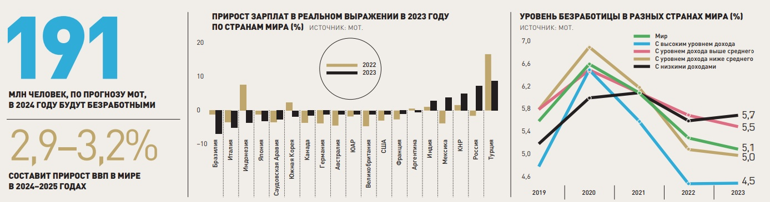
Приложение 3
Рост среднемесячной номинальной заработной платы по отдельным видам экономической деятельности в 2023 г. (в % к средней заработной плате 2022 г.)
Отрасли | Азербайджан | Арме-  ния | Бела  русь | Казахстан | Кыргыз  стан | Молдова | Россия | Таджикистан | Узбеки  стан
Сельское и лесное хозяйство, рыболовство | 107,5 | 118,4 | 119,5 | 116,4 | 149,2 | 114,2 | 112,8 | 116,4
Горнодобывающая промышленность | 102,9 | 102,5 | 120,2 | 117,0 | 110,2 | 114,9 | 109,2 | 119,0
Обрабатывающая промышленность | 111,2 | 110,4 | 119,8 | 118,5 | 186,1 | 113,7 | 116,4 | 109,0
Электроснабжение подача газа пара и воздушное кондиционирование | 105,1 | 102,1 | 116,5 | 123,1 | 124,4 | 120,2 | 111,7 | 112,6
Водоснабжение канализ. система | 108,3 | 98,2 | 120,6 | 120,2 | 131,9 | 117,8 | 112,8 | 110,8
Строительство | 106,5 | 108,8 | 125,6 | 113,0 | 126,7 | 112,5 | 112,8 | 113,3 | 111,4
Оптовая и розничная торговля. Ремонт автомобилей и мотоциклов. | 109,6 | 116,3 | 116,5 | 116,4 | 126,7 | 119,1 | 112,8 | 109,7 | 126,5
Транспортное и складское хозяйство | 114,5 | 112,4 | 120,0 | 120,2 | 119,8 | 124,8 | 112,8 | 118,1 | 136,0
Обеспечение проживанием, общ. питание | 109,8 | 112,3 | 118,1 | 112,5 | 134,0 | 114,2 | 114,7 | 111,1 | 129,0
Информация и связь | 111,9 | 114,2 | 101,6 | 126,3 | 55,0 | 117,3 | 112,2 | 115,8 | 140,8
Финансовая и страховая деятельность | 112,5 | 130,8 | 117,2 | 124,2 | 124,0 | 119,6 | 112,8 | 115,1 | 123,6
Операции с недвижимым имуществом | 117,3 | 109,6 | 120,8 | 114,8 | 130,3 | 114,9 | 114,3 | 117,5
Профессиональная, научная и техническая деятельность | 109,9 | 118,0 | 118,3 | 116,4 | 118,1 | 113,8 | 108,3 | 109,8
Административные и вспомог. услуги | 115,0 | 117,9 | 121,8 | 116,4 | 134,6 | 125,7 | 109,6 | 115,0
Гос. управление и оборона. обязательное социальное обеспечение. | 109,6 | 117,2 | 122,4 | 119,2 | 143,5 | 116,7 | 114,0 | 113,6
Образование | 114,1 | 108,7 | 116,5 | 112,1 | 111,9 | 120,8 | 111,3 | 120,8 | 117,2
Оказание медицин. и соц. услуг | 115,2 | 108,2 | 117,9 | 115,0 | 111,4 | 115,6 | 110,2 | 119,9 | 115,5
Деятельность в сфере отдыха, развлечений и искусства | 114,1 | 150,1 | 116,5 | 116,4 | 118,0 | 124,6 | 110,3 | 116,4 | 121,6
Оказание услуг в прочих отраслях | 121,6 | 110,6 | 118,1 | 116,4 | 123,4 | 118,7 |  | 109,3 | -
Примечание: Молдова, Узбекистан – январь-сентябрь 2023г, Россия, Таджикистан – январь-ноябрь 2023г.
Расчёт произведен в ВКП на основе данных статсборников СНГ за 2022 и 2023 г по среднемесячной номинальной заработной плате в % к средней зарплате по экономике страны
по отдельным видам экономической деятельности в 2023 году
Приложение 4
Производительность труда по странам мира в 2023г. (МОТ)
(ВВП (в международных долларах 2017 года по ППС)) на отработанный час
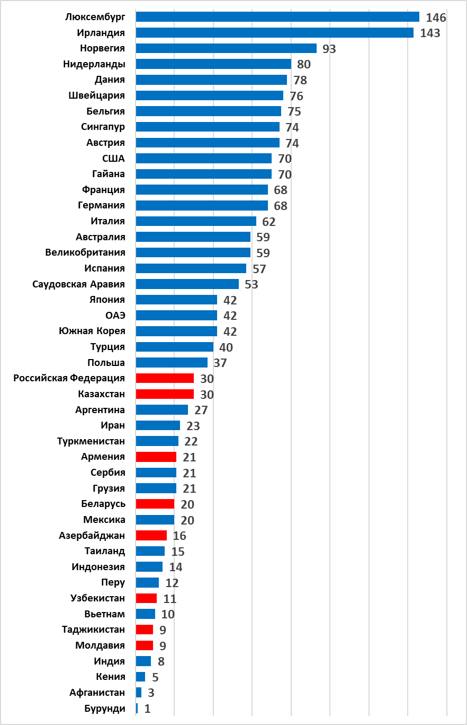

Приложение 5
Производительность труда в государствах СНГ и мира исходя из ВВП в международных долларах по ППС на доллар заработной платы
Страны | 2020 |  | 2021 |  | 2022
Страны | ВВП на 1-го работника в месяц в $ по ППС | ВВП на 1$ ЗП | ВВП на 1-го работника в месяц в $ по ППС | ВВП на 1$ ЗП | ВВП на 1-го работника в месяц в $ по ППС | ВВП на 1$ ЗП
Азербайджан | 2582,5 | 6,2 | 2785,2 | 6,5 | 3077,8 | 6,2
Армения | 3135,0 | 8,1 | 3351,1 | 8,3 | 3871,8 | 7,2
Беларусь | 4154,9 | 8,1 | 4821,9 | 9,3 | 4971,9 | 8,0
Казахстан | 4793,8 | 9,3 | 5180,0 | 8,8 | 5617,3 | 8,3
Кыргызстан | 1067,3 | 4,4 | 1138,8 | 5,0 | 1276,9 | 4,0
Молдова | 3294,6 | 7,2 | 3880,3 | 7,6 | 3858,2 | 7,0
Россия | 5188,2 | 7,3 | 5790,3 | 7,5 | 6244,6 | 6,5
Таджикистан | 1203,2 | 8,9 | 1353,9 | 9,9 | 1618,8 | 10,3
Узбекистан | 2045,4 | 7,7 | 1840,2 | 6,1 | 2086,0 | 5,9
Канада | 8492,3 | 2,5 | 9356,3 | 2,4 | 10111,6 | 2,6
Польша | 7236,1 | 4,7 | 7838,8 | 4,5 | 8773,7 | 5,6
Франция | 10128,1 | 2,2 | 10726,0 | 2,2 | 11348,3 | 2,6
Германия | 10386,8 | 2,9 | 11146,4 | 2,9 | 11728,1 | 3,4
Китай | 2834,8 | 2,4 | 3078,8 | 2,2 | 3399,7 | 2,4
Приложение 6
Среднемесячная номинальная заработная плата
по отдельным видам экономической деятельности в 2023 году
(в % к средней заработной плате по экономике)

 | Азер-байджан | Арме-  ния | Беларусь | Казах-  стан | Кыргыз-стан | Молдова¹⁾ | Россия²⁾ | Таджи-  кистан²⁾ | Узбекис-  тан¹⁾
Сельское, лесное и рыбное хозяйство | 59 | 62 | 79 | 61 | 75 | 64 | 73 | 41 | …
Горнодобывающая промышленность и разработка карьеров | 362 | 194 | 192 | 211 | 160 | 80 | 179 | 182 | 183
Обрабатывающая промышленность | 91 | 78 | 109 | 115 | 147 | 84 | 98 | 118 | 143
Электроснабжение, подача газа, пара и воздушное кондиционирование | 104 | 106 | 111 | 92 | 137 | 150 | 102 | 180 | 119
Водоснабжение; канализационная система, контроль над сбором и распределением отходов | 75 | 72 | 87 | 63 | 80 | 83 | 72 | 60 | 63
Строительство | 114 | 93 | 110 | 130 | 93 | 85 | 95 | 149 | 115
Оптовая и розничная торговля, ремонт моторных транспортных средств и мотоциклов | 68 | 70 | 89 | 86 | 92 | 91 | 88 | 82 | 109
Транспорт и складирование | 137 | 101 | 101 | 129 | 130 | 89 | 105 | 138 | 152
Услуги по проживанию и питанию | 78 | 49 | 71 | 86 | 77 | 63 | 60 | 63 | 88
Информация и связь | 162 | 317 | 274 | 153 | 79 | 252 | 176 | 207 | 233
Финансовая и страховая деятельность | 250 | 283 | 159 | 191 | 187 | 194 | 215 | 280 | 293
Операции с недвижимым имуществом | 96 | 66 | 83 | 69 | 78 | 80 | 75 | 101 | …
Профессиональная, научная и техническая деятельность | 167 | 104 | 127 | 146 | 115 | 116 | 144 | 118 | …
Административная деятельность и дополнительные услуги в данной области | 60 | 71 | 69 | 98 | 87 | 79 | 68 | 85 | …
Государственное управление и оборона, обязательное социальное обеспечение | 143 | 138 | 124 | 87 | 142 | 111 | 94 | 83 | …
Образование | 77 | 55 | 68 | 78 | 75 | 81 | 74 | 82 | 69
Здравоохранение и социальные услуги | 86 | 85 | 83 | 80 | 64 | 108 | 84 | 67 | 66
Искусство, развлечения и отдых | 78 | 110 | 72 | 61 | 65 | 73 | 87 | 84 | 83
Предоставление прочих видов услуг | 117 | 55 | 73 | 79 | 64 | 124 | 76 | 231 | …
¹⁾ Январь-сентябрь2023 г. ²⁾ Январь-ноябрь 2023 г.
Приложение 7
Гендерный разрыв в заработной плате женщин и мужчин¹
(в % от среднемесячной заработной платы мужчин)

 | 2018 | 2019 | 2020 | 2021 | 2022
Азербайджан | 46 | 42 | 37 | 35 | 33
Армения | 35 | 35 | 35 | 35 | 39
Беларусь | 27 | 27 | 27 | 28 | 26
Казахстан | 34 | 32 | 25 | 22 | 25
Кыргызстан | 28 | 23 | 25 | 25 | 22
Молдова | 14 | 14 | 14 | 14 | 15
Россия² | … | 28 | … | 28 | …
Таджикистан | 40 | 36 | 33 | 32 | …
Узбекистан | 39 | 36 | 37 | 36 | 34
1 Разница между средними значениями заработной платы мужчин и женщин в процентах от средней заработной платы мужчин.
2 По данным выборочного обследования организаций (без субъектов малого предпринимательства), проводимого 1 раз в 2 года в октябре.

Приложение 8
Отдельные показатели неравенства доходов (расходов) населения
 | Коэффициент фондов¹⁾ |  |  |  | Коэффициент Джини²⁾
 | 2010 | 2015 | 2021 | 2022 | 2010 | 2015 | 2021 | 2022
Азербайджан | 3,0 | 2,6 | 3,4 | 3,7 | … | … | … | …
Армения | 14,2 | 16,4 | 14,3 | 13,2 | 0,362 | 0,374 | 0,364 | 0,352
Беларусь | 5,6 | 6,1 | 6,2 | 5,9 | 0,265 | 0,276 | 0,276 | 0,268
Казахстан | 5,7 | 5,6 | 6,0 | 5,7 | 0,278 | 0,278 | 0,294 | 0,285
Кыргызстан | 11,1 | 11,8 | 11,3 | 13,6 | 0,371 | 0,408 | 0,372 | 0,422
Молдова | 21,2 | 12,5 | 12,2 | 10,8 | 0,408 | 0,367 | 0,359 | 0,347
Россия | 16,6 | 15,5 | 15,2 | 13,8 | 0,421 | 0,412 | 0,408 | 0,396
Таджикистан |  |  | 9,2¹
Узбекистан | 8,5 | 7,0 | 6,8 | 7,0 | 0,295 | 0,274 | 0,273 | 0,283
¹⁾ Коэффициент фондов характеризует степень социального расслоения и определяется как соотношение между средними уровнями денежных доходов 10% населения с самыми высокими доходами и 10% населения с самыми низкими доходами.
²⁾ Коэффициент Джини (индекс концентрации доходов) показывает неравномерность распределения доходов населения. Коэффициент Джини может варьироваться между 0 и 1, при этом, чем выше значение показателя, тем более неравномерно распределены доходы в обществе. Теоретически, экстремальные значения соответствуют ситуации, когда все население страны получает одинаковый доход (коэффициент Джини = 0), или когда один человек получает весь доход (коэффициент Джини = 1).
³⁾ 2019 г..
Приложение 9
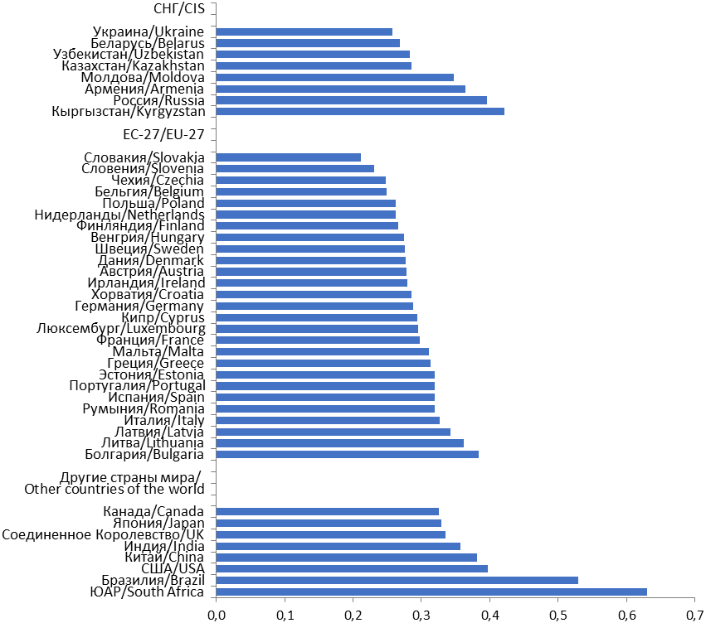
Коэффициент Джини¹

¹ СНГ – 2022 г., ЕС-27 – 2021-2022 гг., другие страны – по последним имеющимся данным
Приложение 10
Доля расходов на покупку товаров и оплату услуг в потребительских расходах домашних хозяйств, в %

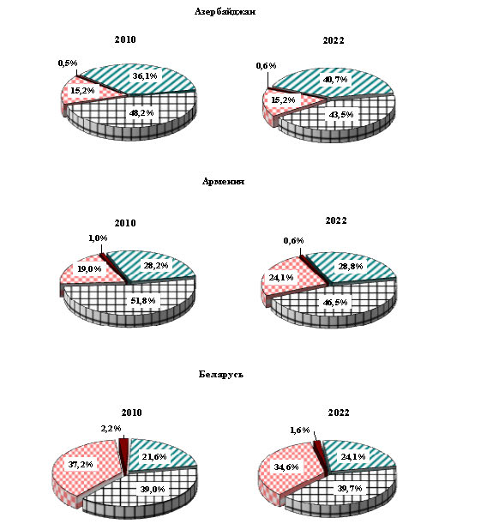
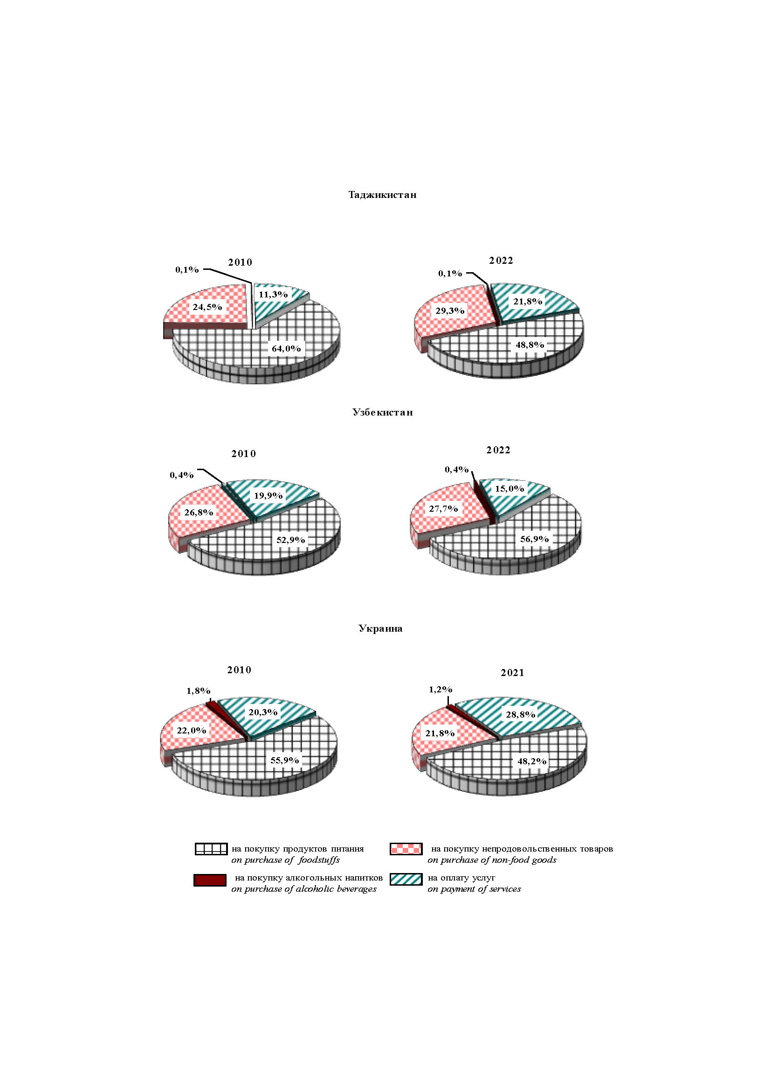

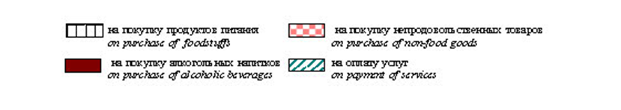
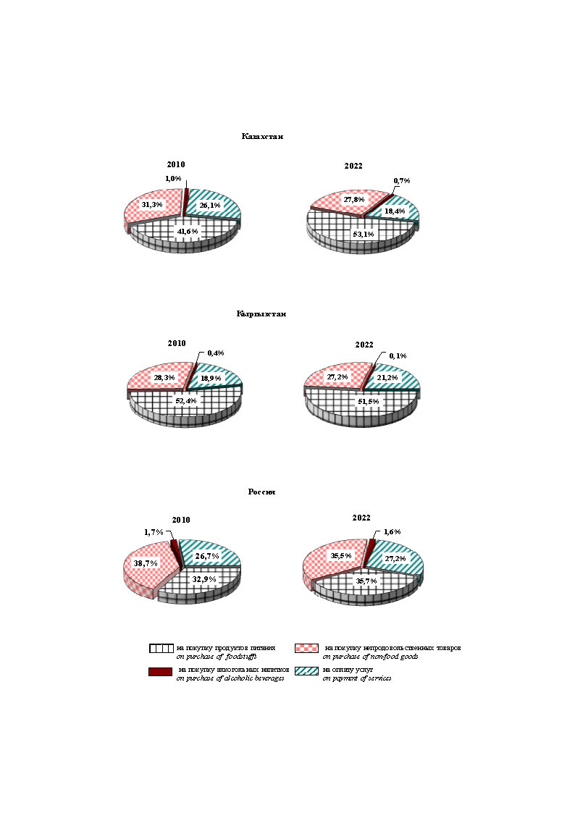
Приложение 11
Структура задолженности по заработной плате
по основным видам экономической деятельности в отдельных странах Содружества
(на 1 января 2024 г.; в % к общей задолженности по заработной плате)
_
 | Кыргызстан | Россия | Таджикистан
Просроченная задолженность по выдаче средств на заработную плату, из нее: | 100 | 100 | 100
сельское, лесное и рыбное хозяйство | 0,9 | 8,3 | 0,5
горнодобывающая промышленность и разработка карьеров | 10,2 | 6,2 | 57,5
обрабатывающая промышленность | 35,1 | 37,6 | 2,2
электроснабжение, подача газа, пара и воздушное кондиционирование | 14,3 | 4,2 | 0,3
водоснабжение; канализационная система, контроль над сбором и распределением отходов | 0,0 | 12,7 | 10,2
строительство | 25,6 | 15,4 | 4,0
транспорт и складирование | 1,3 | 8,8 | 22,0
информация и связь | 0,0 | 0,0 | 3,0
образование | 0,0 | 1,0 | -
здравоохранение и социальные услуги | 0,0 | 0,3 | -

Суммарная задолженность по заработной плате на 1 января 2024 г. по сравнению с 1 декабря 2023 г. в Кыргызстане не изменилась и составила 173 млн сомов, в России – 0,3 млрд. рублей (сократилась на 20%), Таджикистане – 27 млн сомони (выросла на 4%). Основная часть задолженности приходится на обрабатывающую промышленность и строительство.

https://ilostat.ilo.org/topics/labour-productivity/
https://www.rbc.ru/economics/15/03/2024/65f2eaed9a794713cf7153a5
По данным исследования о гендерном дисбалансе в оплате труда проекта «Если быть точным» и Российской экономической школы (РЭШ)
По данным ООН
По данным исследования Finprom.kz
По данным исследования ВБ https://caspianpost.com/en/post/the-gender-pay-gap-in-south-caucasus-and-central-asia
https://www.undp.org/kyrgyzstan/speeches/national-kurultai-women-leaders-kyrgyzstan#:~:text=Today%2C%20Kyrgyzstan%20ranks%2084th%20(out,care%20duties%2C%20women%20of%20course
По данным исследования старшего экономиста Всемирного банка по Центральной Азии Уильяма Зейтца
Постановление Правительства Республики Казахстан №212 от 20 марта 2024 г. «Об утверждении методики определения минимального размера месячной заработной платы».

